

吉林大学珠海学院建筑学与城乡规划学院
（逃生演练）

策

划

书

主办：吉林大学珠海学院建筑学与城乡规划学院

目录
一、 活动介绍 错误！未定义书签。
1.1活动名称……………………………………….……………………….…3
1.2活动主题…………………………………….…………………….………3
1.3主办单位……………………………………..……………………………3
1.4活动目的…………………………………….…………………..………..3
1.5活动地点…………………………………….………………………..…..3
1.6活动对象………………………………….………………..……………..3
1.7活动时间………………………………….……………………………….3
二、 活动流程.. 4
三、 演练要求 …………..4
四、组织机构………………………………………………………………………..5
4.1领导小组…………………………………………………………………
4.2职责
五、演练程序……………………………………………………………………………..5
六、应急预案…………………………………………………………6
七、需要保卫处支持部分…………………………………………….6

- 活动介绍
1.1活动名称

建筑学与城乡规划学院活动火灾逃生演练活动

1.2活动主题
训练大学生的应急反应能力和自救互助能力

1.3主办单位

吉林大学珠海学院建筑学与城乡规划学院

1.4活动目的

通过演练使全院师生掌握火灾逃生的技巧和相关知识，熟悉出现火灾后我院紧急疏散的程序和线路，确保在火灾来临时我院应急工作能快速、高效、有序地进行，从而最大限度地保护全院师生的生命安全，特别是减少不必要的诸如由于慌乱无序造成踩踏事故伤害。同时通过演练活动培养学生听从指挥、团结互助的品德，提高突发公共事件下的应急反应能力和自救互救能力。
1.5活动地点

吉林大学珠海学院第三教学楼H区

1.6活动对象

吉林大学珠海学院建筑与城乡规划学院全体师生

1.7活动时间

2018年10月24日
- 活动流程
2．1使全体教师明确此次应急演练的任务和注意事项。
2．2演练前辅导员动员。让学生熟悉应急避险的正确方法，组织学生学习有关自我保护知识。先由各级辅导员进行宣传介绍，熟悉疏散线路。
2．3教育学生做到：①遇事不慌，头脑冷清。②判明情况，思考对策。③积极自救，互帮互助。④听从指挥，有序疏散。同时讲明演练的程序、内容、时间和纪律要求以及各个班级疏散的路线和到达的区域，同时强调演练是预防性、模拟性练习。
3．1演练前对疏散路线必经之处和到达的“安全地带”进行实地仔细检查，对存在问题及时进行整改，消除障碍和隐患，确保线路畅通和安全。

- 演练要求
3．1不要惊慌，听从指挥，服从安排。
3．2保持安静，外出逃生时用毛巾、袖头等捂住口鼻降低身体高度，严禁推拉、冲撞、拥挤。
3.3按规定线路疏散，按两队下楼道，不得串线。
逃生路线如下：2016、2018级1班2班走后楼梯（靠近I区），2016级、2018级3班4班走前楼梯（靠近厕所）
3．4各级老师要严密组织，认真对待，避免危险情况的发生。
3．5各班疏散时学生要按要求有秩序疏散。身体原因不能参加演练的同学提前请假。
- 组织机构
4.1领导小组：
总指挥：田帅
吹哨：田帅
哨声：先连续短声最后一长声。
成员：任课教师。
楼道口教师安排：
三楼前：赵宝磊
三楼后：朱锦秀
二楼前：伍婧
二楼后：康硕
一楼前：李晨光
一楼后：涂世阳
各班组织：各班任课老师
4.2职责：
①“警报”发出后，由各级辅导员指导学生紧张、有序地疏散避险，带领学生迅速有秩序疏散到指定的“安全地带”。
②负责疏散的老师要确保提醒学生有序撤离，学生出现跌倒现象时应及时扶起避免踩踏现象发生。

五、演练程序
5.1总指挥发出逃生信号。吹哨员吹响哨声。
5.2每班靠前后门的两位学生立即把门打开任课教师迅速将全班学生分成两路纵队并指挥其有秩序出门。各位置点老师跟在学生队伍最后出门。
5.3学生在老师带领下有秩序从教室撤离，并按照预定的疏散路线。各班级按预案指定路线，迅速撤离到事先指定的地点整队。
5.4撤离后在会东门空地列队，各班班长协助老师清点本班同学人数，并及时上报给负责人。负责人整理上报给现场指挥。
5.5由院负责人对学生进行安全教育。
5.6宣布险情解除：各班学生按照要求有秩序返回教室。
六．应急预案

6.1 成立一个应急突发小组，由老师和四到五名学生组成，及时应对处理一些突发情况，防止人员受伤。
6.2 应急突发小组要随机流动，认真观察，随机应变，预防突发情况发生。
6.3 在演练过程中，如果有同学掉了东西或者逆向往回跑，应急小组应立即上前阻止劝说，避免突发情况发生。
6.4 在跑动的过程中，如果有同学摔倒了后者其身体不适。应急小组应立即上前指引后面的同学减速从旁边跑过，然后把该同学扶到一边，询问检查该同学的情况和伤势，并及时上报老师。
6.5 应急突发小组要准备一个急救医疗箱，在演练过程中要随身携带。

七．需要保卫处支持
1、安排保安暂时封闭H区通往G区（1楼、2楼、3楼）；
通往I区（I206）出口；从校园主路通往H区入口（靠近东门椰风路2个口）
2、邀请保卫处老师进行安全教育
楼层疏散示意图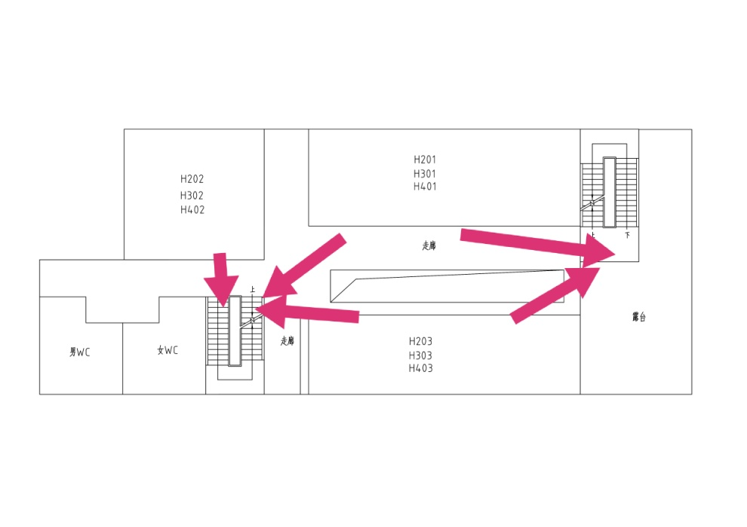

本策划书解释权归
吉林大学珠海学院建筑学与城乡规划学院所有

吉林大学珠海学院建筑学与城乡规划学院
2018年10月19日

